2024年11月吉日

会員、保護者各位

株式会社安城スイミングスクール

**新会員管理システム導入についてのお知らせ**

平素より当スクールの運営にご理解とご協力を賜り、誠にありがとうございます。

　当スクールは、1979年の創業以来、水泳を通して、心身の健康と生涯スポーツの増進に貢献することを目的に営業しております。これもひとえに、会員の皆様、保護者の皆様のご支援の賜物と深く感謝申し上げます。

　この度、当スクールは利用されます会員の皆様へのサービス向上及び弊社内の業務効率化を目的とするため、「会員管理システム」の更新を行うことになりました。

会員管理システムの更新による変更は、下記の内容となります。また、システムの更新に伴い、現行のルール等もいくつか変更させていただきますので、ご理解とご了承いただきますようお願い申し上げます。

**ICタグを使用した出席管理について（順次、現会員証を回収し個々にICタグを配布いたします。）**

**・会員番号を新たに採番いたします。**

新システムへの移行に伴い、現行の会員番号は全て新しい番号に変更となります。

**・ICタグについて**（番号は新会員番号となります。）

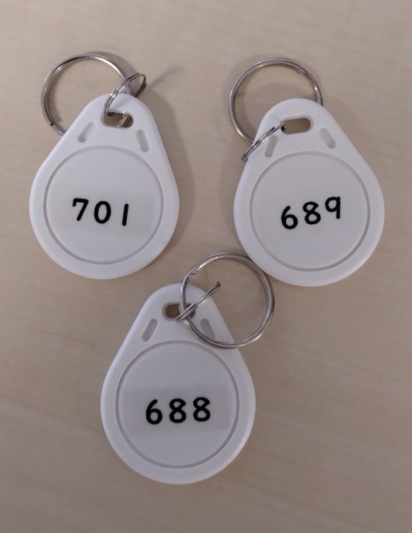　　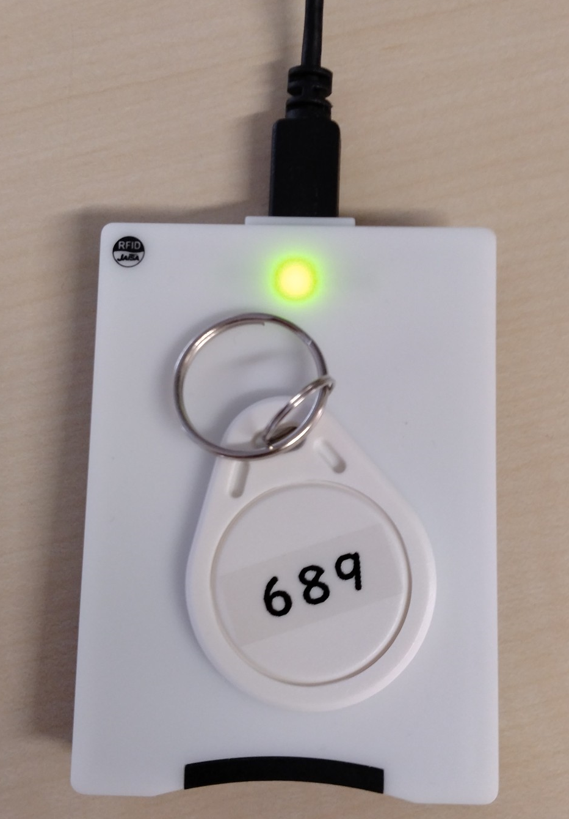　☆ICリーダーによる出席確認を行います。（写真左記）

**注意：退会されます際は、ICタグを返却していただきます。また、在籍中の紛失、通常使用以外による破損等につきましては、有料（￥1,100/1個）にて再発行となりますのでご注意願います。**

※ICタグには、新会員番号をテプラにて貼付しております。今後、マイページへのアクセスに会員番号を

使用いたしますので会員番号は必ずお控え願います。

＊剥がれやすくなっていますので、会員番号をお控えいただいた後は、剥がしていただいて構いません。

**・会員様個々のマイページ開設について**　（準備が整い次第順次）

　　　会員様の情報確認および振替をお取りいただける「マイページ」を開設する予定です。

会員番号とメールアドレスを入力していただき、ご覧いただけるようになります。

　　　※メールアドレスが必要となりますのでご了承願います。

導入時期および詳細につきましては、ホームページへ掲載いたしますのでそちらでご確認願います。

**受付時間について（各種申込、会費支払いおよび指定用品等の物品販売対応）**

　　月・水・金 　11：00 ～ 19：00

火 ・ 木 　11：00 ～ 18：30

土 　 9：00 ～ 15：45

　　上記時間内でのご対応とさせていただきますので、ご理解とご了承をお願いいたします。